**Bakgrunn**

Dagens trusselbilde tilsier at jodtabletter kan bli aktuelt som tiltak ved atomhendelser. Europas kjernekraftverk eldes og risikoen for alvorlige ulykker øker. Ferdselen med reaktordrevne fartøy langs norskekysten er sterkt økende, og en ulykke med et slikt fartøy kan gi radioaktive utslipp som rammer Norge. Sannsynligheten for terroraksjoner har også økt.

Bergen kommune skal forholde seg til instruks fra Kriseutvalget for atomberedskap, via Statsforvalteren. De mest aktuelle akutte tiltakene instruert fra nasjonalt hold er råd om innendørs opphold for en gitt, tidsbegrenset periode og råd om inntak av jodtabletter for barn og unge under 18 år, gravide og ammende. Det kan bli gitt råd om jodtabletter også til voksne under 40 år. Kommunen har jodtabletter lagret ved skoler og barnehager, og vil ved en atomhendelse sørge for utlevering av jodtabletter til barn/elever som oppholder seg på skolen og i barnehagen.

Tilskudd av naturlig jod (jodtabletter) blokkerer opptaket av radioaktivt jod og reduserer risikoen for å få kreft i skjoldbruskkjertelen. Jodtabletter beskytter bare mot radioaktivt jod, og ikke mot andre radioaktive stoffer.

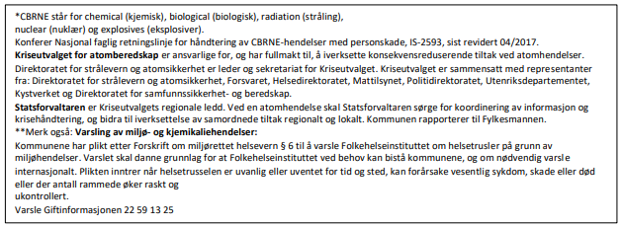

**Legevakten/medisinsk råd 116 117** eller fastlegen kan kontaktes ved spørsmål omkring jodtablettene (hvem skal ta/ikke ta jodtabletter, spørsmål om fare for bivirkninger).

**Aktuelle nettsteder**: Kommunens nettside www.bergen.kommune.no Direktoratet for strålevern og atomsikkerhet sin nettside: <https://www.dsa.no/atomberedskap>

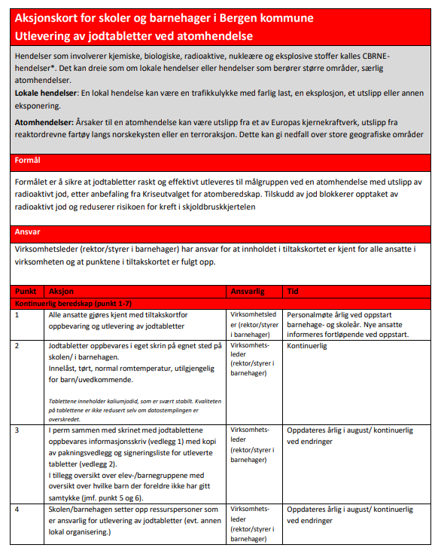

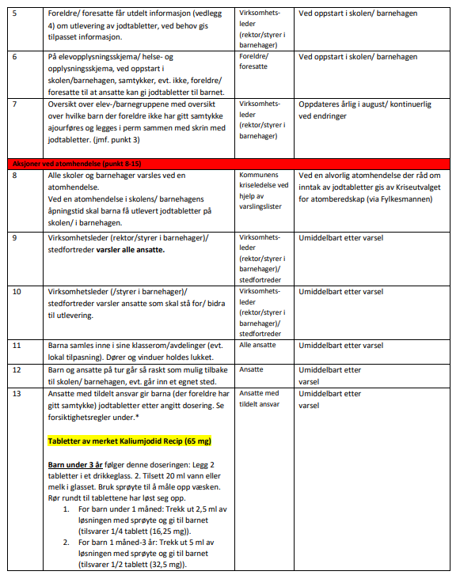

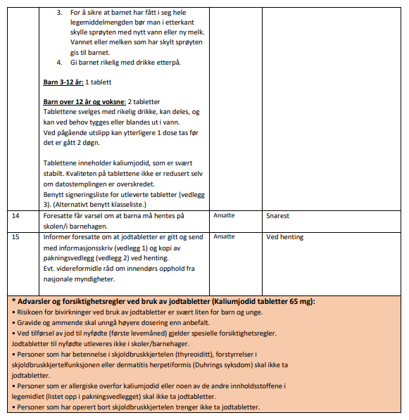

**Legevakten/medisinsk råd 116 117** eller fastlegen kan kontaktes ved spørsmål omkring jodtablettene (hvem skal ta/ikke ta jodtabletter, spørsmål om fare for bivirkninger).

**Aktuelle nettsteder:** Kommunens nettside [www.bergen.kommune.no](http://www.bergen.kommune.no)

Direktoratet for strålevern og atomsikkerhet sin nettside: <https://www.dsa.no/atomberedskap>

**Informasjon om jodtabletter ved en atomhendelse:**

**Søk råd (for eksempel råd om innendørs opphold) og hold deg orientert via internett, tv og radio.**

**Aktuelle nettsteder:**

Kommunens nettside [www.bergen.kommune.no](http://www.bergen.kommune.no)

Direktoratet for strålevern og atomsikkerhet sin nettside: <https://www.dsa.no/atomberedskap>

Jodtabletter er aktuelt ved atomhendelser med utslipp av radioaktivt jod. Årsaker til en atomhendelse kan være utslipp fra et av Europas kjernekraftverk, utslipp fra reaktordrevne fartøy langs norskekysten, en terroraksjon eller annet.

Målgruppen for jodtabletter er barn og unge under 18 år, gravide og ammende. Disse gruppene har størst opptak av jod og vil derfor ha mest nytte av tablettene. Det kan bli gitt råd om jodtabletter også til voksne under 40 år.

Tilskudd av jod blokkerer opptaket av radioaktivt jod og reduserer risikoen for å få kreft i skjoldbruskkjertelen. Jodtabletter beskytter bare mot radioaktivt jod, og ikke mot andre radioaktive stoffer.

Det nasjonale Kriseutvalget for atomberedskap* vil, ved en atomhendelse, om nødvendig gi en anbefaling om inntak av jodtabletter, sannsynligvis sammen med råd om å oppholde seg innendørs. Jodtabletter skal inntas så raskt som mulig etter at Kriseutvalget for atomberedskap har anbefalt det.

Skolene og barnehagene i **Bergen kommune** sørger for utlevering til barn/elever som oppholder seg på skolen/ i barnehagen, etter forhåndsgodkjenning fra foresatte, og varsler foresatte. Barna/elevene inntar da tablettene når de får de utlevert

Referanser

Interne referanser

|  |  |
| --- | --- |
|  |  |

Eksterne referanser

Bergen kommune

|  |
| --- |
|  |